**【43204　到價買進約定查詢/變更】**

**壹、交易介紹**

|  |  |
| --- | --- |
| 原交易代號 | 原交易名稱 |
| 無 | 無 |

**貳、執行路徑**

　　理財→黃金存款約定→到價買進約定查詢/變更

**參、操作及業務規則說明**

**一、查詢**

　　查詢到價買進約定資料；輸入「黃金存摺帳號」、「幣別」及「查詢盤價起／迄」後，點選【執行】按鈕，交易即可查詢已約定之到價買進明細。

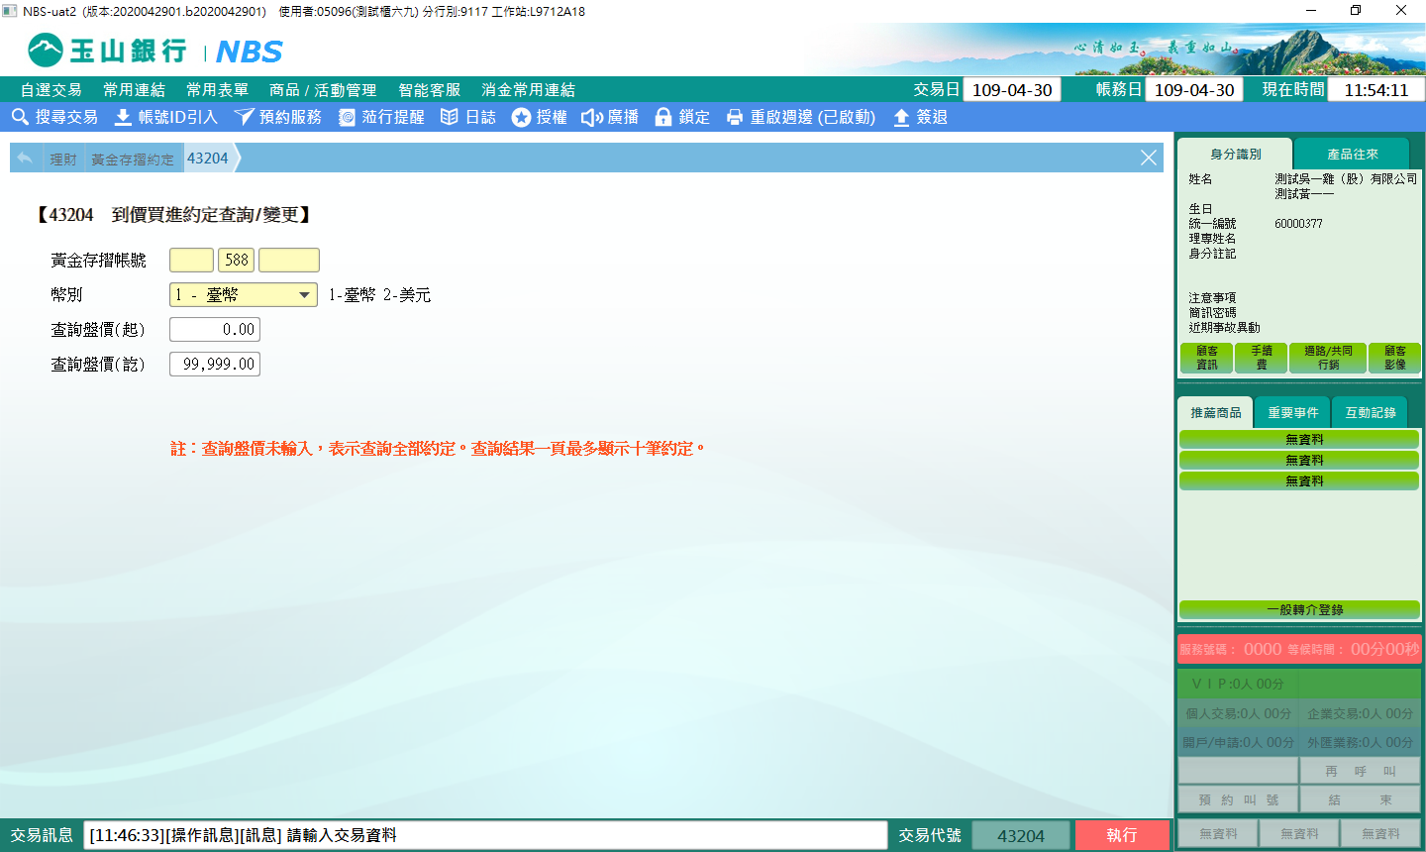

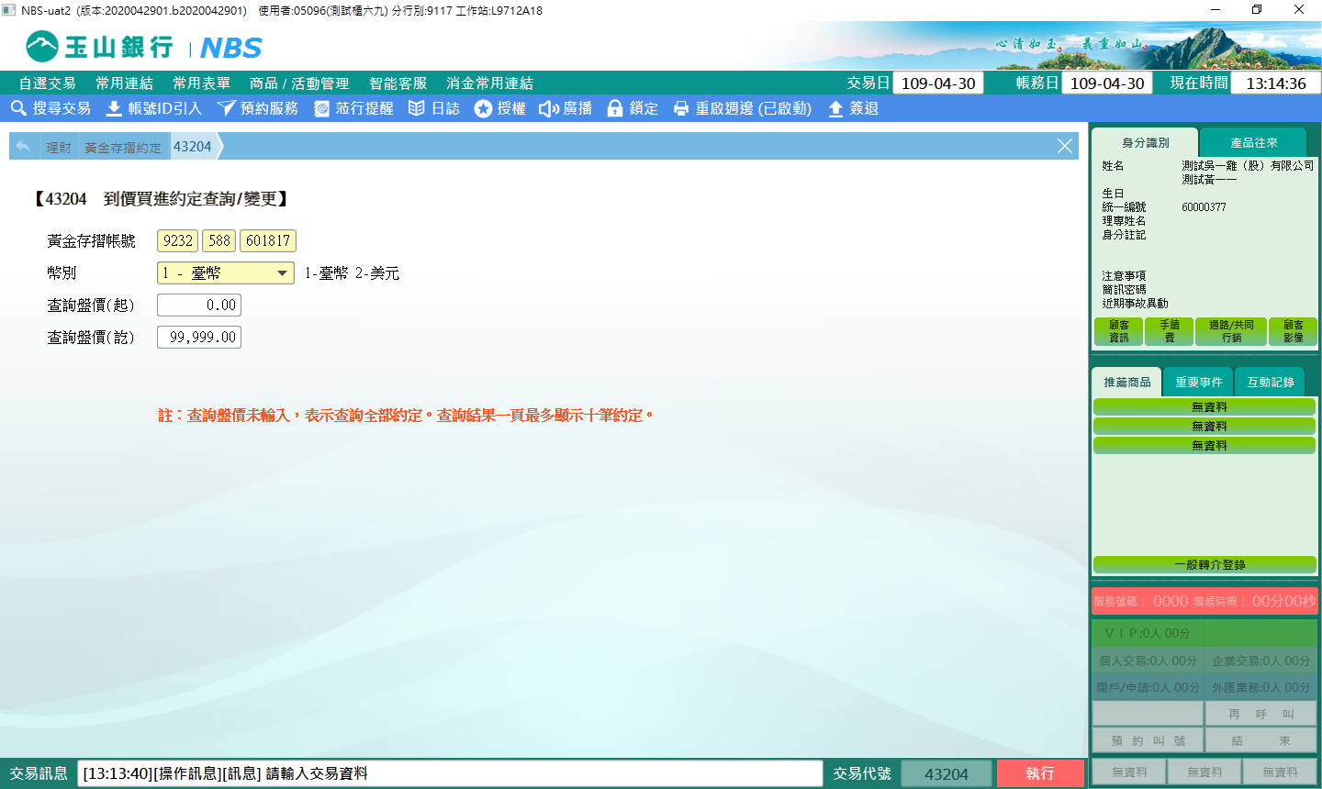

按執行後進入4320401頁籤

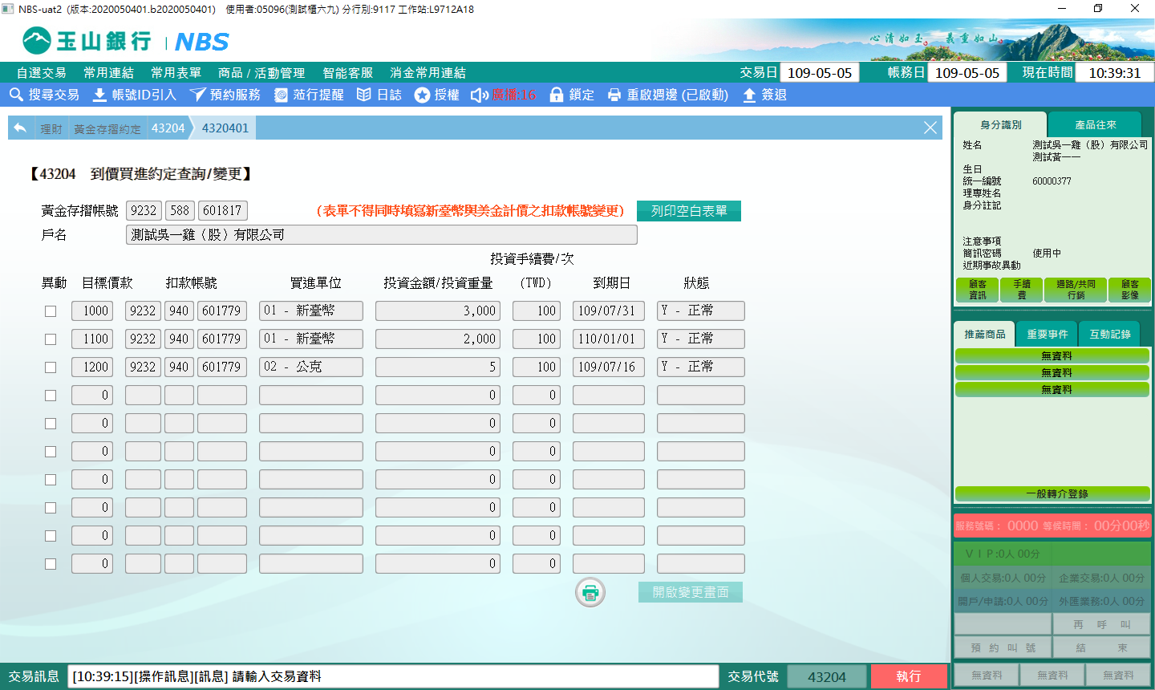

**二、變更**

　　經查詢後，勾選欲「異動」之項目，點選【開啟變更畫面】按鈕(至多勾選5項)。

請先點選【列印空白表單】並請顧客填寫後，輸入「選項」進行約定事項變更，點選【黃金驗印】、【驗印】按鈕（變更扣帳帳號）進行驗印作業，驗印完成後再點選執行按鈕，交易即完成，變更後系統將連動【22611手續費收入】交易。

勾選要異動的約定，右下的【開啟變更畫面】按鈕即開放點擊否則反灰不供點選

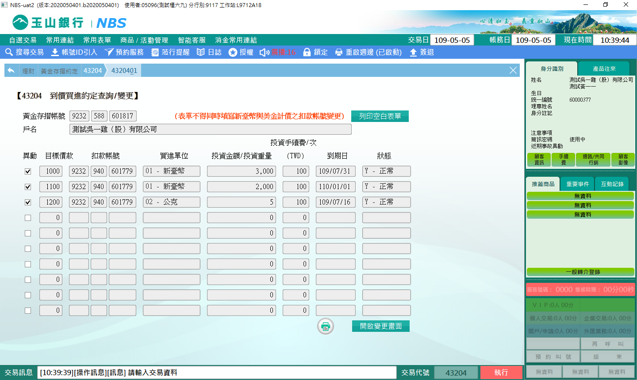

按下【開啟變更畫面】的按鈕：

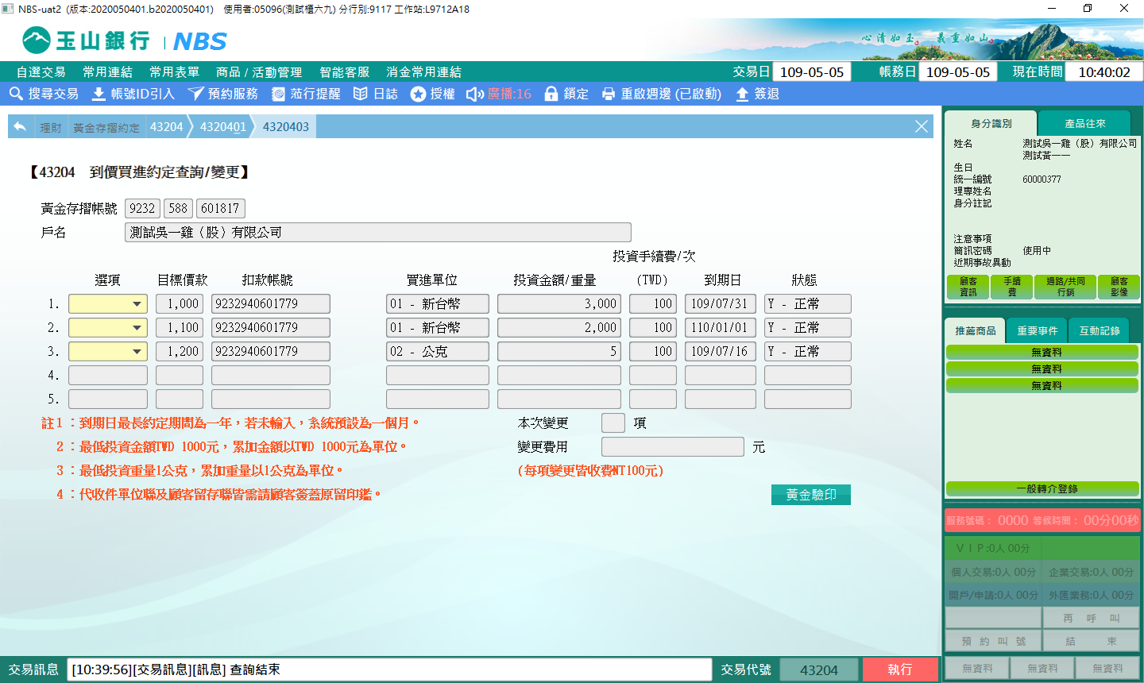

選項1-變更2-刪除3-暫停，依需求點選及更改

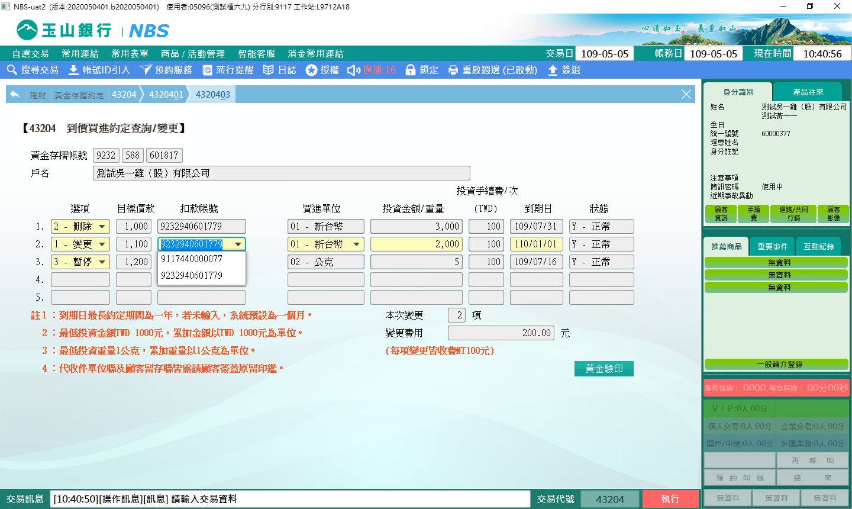

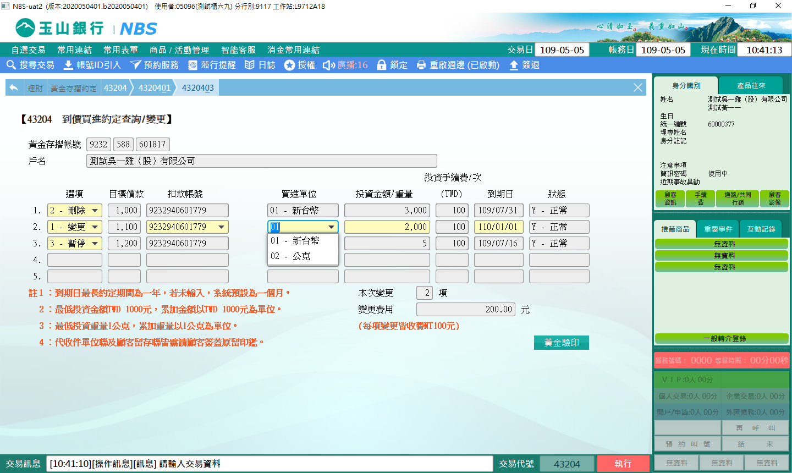

輸入要變更的資料：

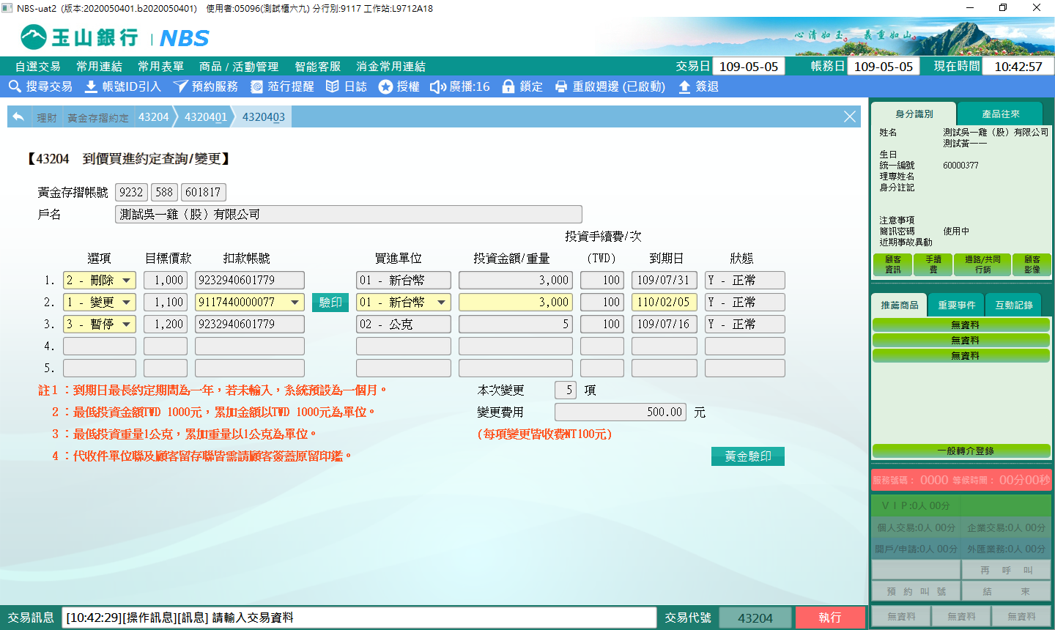

先點選【驗印】按鈕（變更扣帳帳號），再點擊【黃金驗印】按鈕，進行驗印作業

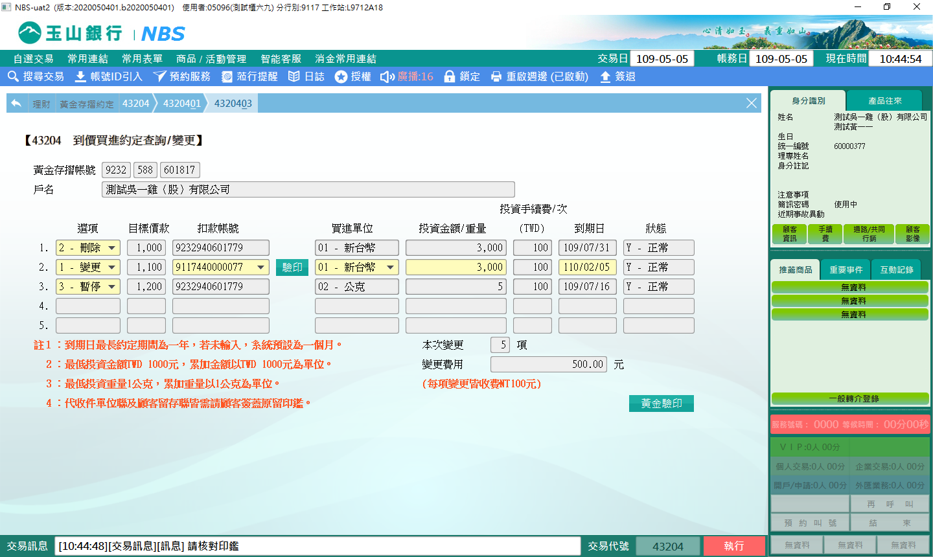

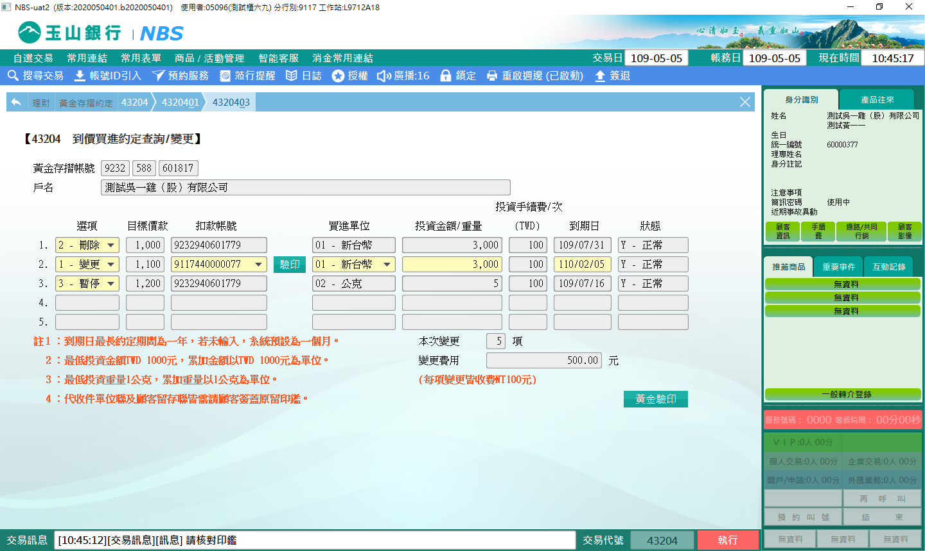

預設主管授權

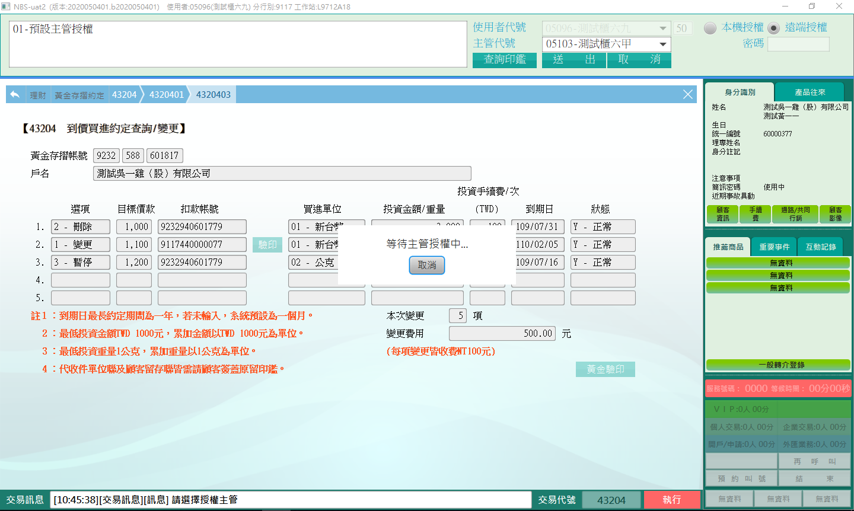

執行成功，交易訊息列顯示：請放入申請書背面印錄

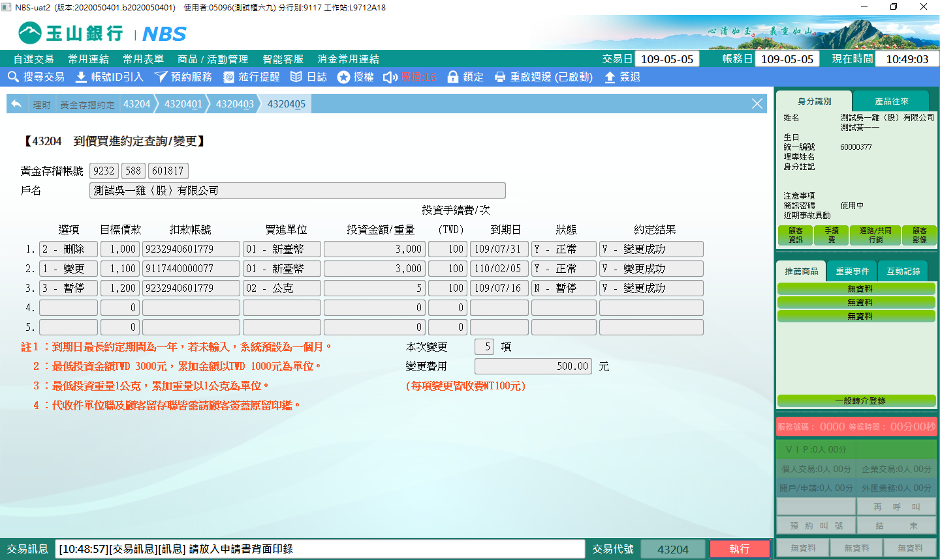

串接【22611手續費收入】交易

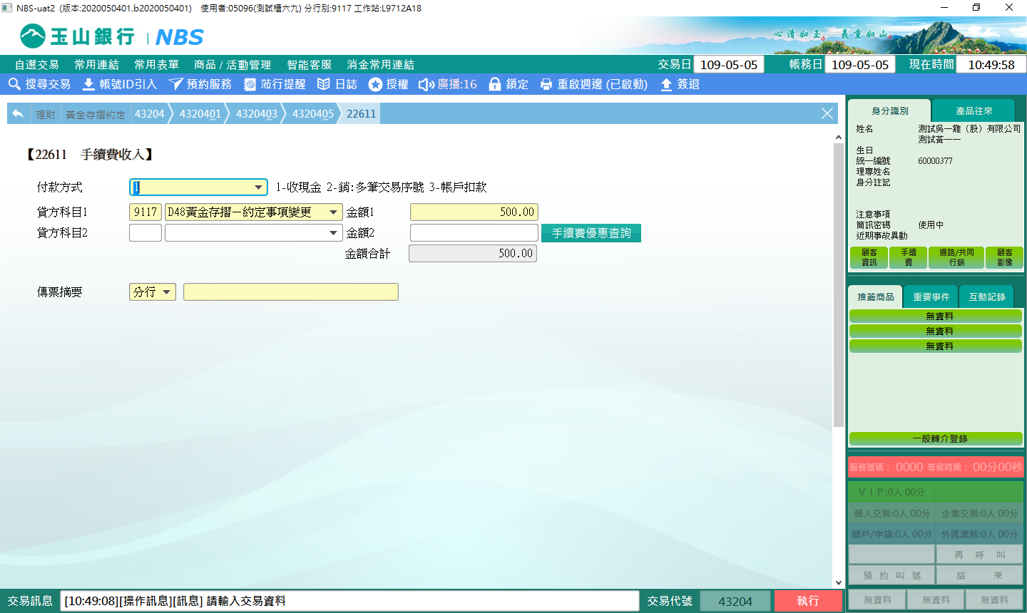

**肆、權限限制**

　　無。